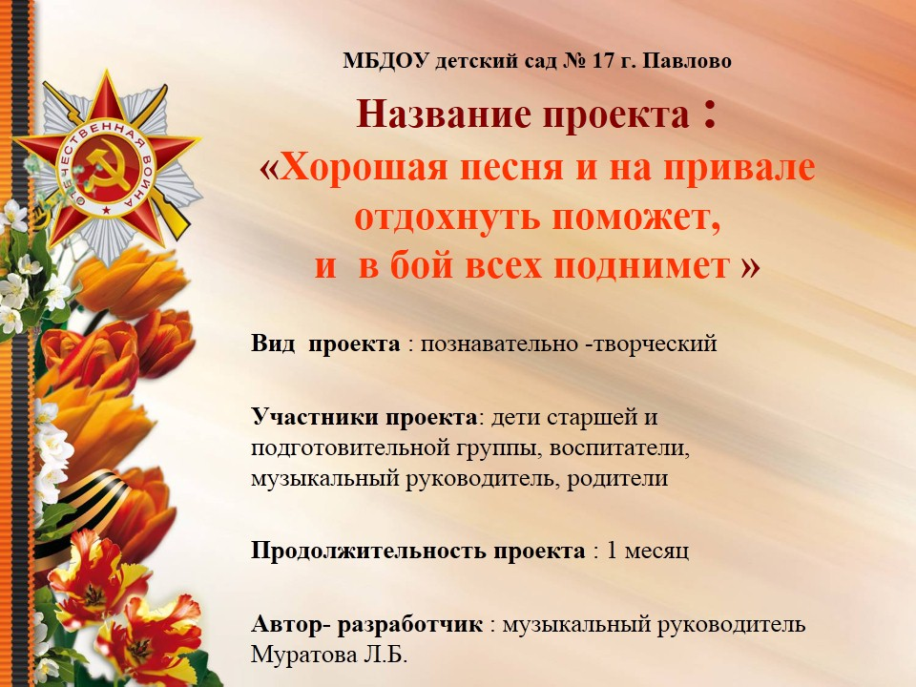

Актуальность : Проблема Патриотическое воспитание подрастающего поколения – одна из самых актуальных задач нашего времени. Социокультурная ситуация современного общества обусловливает необходимость применять инновационные формы работы с дошкольниками. Патриотизм, применительно к ребенку старшего дошкольного возраста, определяется как потребность участвовать во всех делах на благо семьи, детского сада, родного города, Родины, наличие у детей таких качеств, как сострадание, сочувствие, чувство собственного достоинства и осознание себя частью окружающего мира. Использование технологии проектирования позволяет развивать актуальное для человека поисковое поведение и позволяет педагогу сделать первый вклад в культуру личности: сотрудничество, созидание, диалог, дружба, толерантность – компоненты «культуры мира». В ходе совместной детьми деятельности над проектом значимые взрослые содействуют восхождению личности ребенка к культуре: дети овладевают позитивными образцами поведения в обществе, позитивным и ответственным отношением к себе, к окружающим, дети получают право на саморазвитие.
Тема Великой Отечественной войны чрезвычайно актуальна в современном обществе, способствует объединению, сплочению нашего народа. День Победы близок и понятен детям старшего дошкольного возраста, потому что реализует достаточно простую, ясную идею, известную им по сказкам, – идею противостояния добра и зла и финальной победы добра. Этот праздник развивает и укрепляет в детях чувство справедливости, помогает осознать свою национальную принадлежность, особенность истории своей страны, призывает любить Родину и близких.
Цель проекта :
Создать условия для ознакомления детей с Великой Отечественной Войной через различные виды деятельности;
Формировать патриотические чувства у дошкольников, уважение и гордость за подвиг нашего народа в Великой Отечественной войне.
Задачи:
- Ознакомление дошкольников с историческими фактами военных лет, доступных детям и вызывающих у них эмоциональные переживания;
- Побуждение детей исследовать историю своей семьи в поисках ветеранов и людей, видевших войну, для создания Книги памяти
- Ознакомление детей с произведениями художественной литературы и с музыкой военной тематики;
- Воспитание нравственно-патриотические чувства у дошкольников через совместные мероприятия с участием детей, родителей и педагогов.

Интеграция задач проекта по образовательным направлениям
Физическое развитие
Формирование у детей интереса и ценностного отношения к физической культуре, гармоничное физическое развитие, достижение целей охраны здоровья детей и формирования основы культуры здоровья.
Познавательное развитие
Развитие у детей познавательных интересов, интеллектуального развития детей.
Социально –коммуникативное развитие
Побуждение достижения целей освоения первоначальных представлений социального характера и включения детей в систему социальных отношений, на достижение целей овладения конструктивными способами и средствами взаимодействия с окружающими людьми.
Речевое развитие
Овладение дошкольниками чистой и правильной речью, эмоционально передавать свое отношение к произведению.
Художественно –эстетическое развитие
Формирование интереса к эстетической стороне окружающей действительности, удовлетворение потребности детей в самовыражении

Предполагаемые результаты проекта :
Многие дети узнали о героях в своей семье
- У детей повысился познавательный интерес к художественной литературе.
- Пополнилась групповая библиотечка
- Организованна выставка детского творчества
-У родителей повысилась активность, заинтересованность
-Воспитатель повысил профессиональную компетентность

План реализации проекта
Этапы проекта | Задачи этапа | Проектные мероприятия |  |  |  | Сроки
 |  | д/ть воспитателя | д/ть детей | д/ть муз.руководителя | Деятельность родителей
Подготовительный | Формирование проблемы, определение задач проекта , выбор творческой группы , выявление интереса и уровня знаний детей, формирование банка данных об уровне родительской компетентности | 1.Уточнение представлений детей о Великой Отечественной войне, об участии членов семьи старшего поколения в войне.  2.Постановка проблемы: «Нужна ли музыка на войне?»  3. Подобрать необходимый материал для организации продуктивной, игровой, художественно-творческой, познавательной деятельности детей.  4. Выбор художественной литературы о войне: для чтения и оформления выставки книг «Они защищали нашу Родину»  5. Подготовка материал для проведения бесед, для продуктивной деятельности. | Просмотр фильмов, мультфильмов, презентаций о войне в соответствии с возрастом (отрывки) | Определить направления работы с учетом возрастных, индивидуальных особенностей ребенка, разработать план реализации проекта.  - Подбор музыкальных произведений военной тематики;  - разучивание военных песен.  - планирование сценария праздника  - запись диска с музыкальным сопровождением;  - изготовление атрибутики к празднику;  - запись мультимедийной презентации. | Выявить мнение родителей по вопросу патриотического воспитания детей на основе ознакомления с Великой Отечественной войной, об участии членов семьи старшего поколения в войне. | 1 неделя
 | Формирование у детей более глубоких и полных знаний  Побуждать к содержательному общению друг с другом  Вовлечь родителей в работу над проектом , создавая радостную, творческую атмосферу совместной деятельности  Развивать творческую активность детей | Беседа «Заповеди ветеранов» Цель: расширение знаний о Дне Победы, жизни людей на войне и в тылу врага | Побудить детей к диспуту по теме | Внести диск с военными песнями
 |  | Чтение стихотворений: М. Дудин «Победитель», И. Френкель «Праздник Победы», К. Чибисов «Вечный огонь», В. Степанов «Рассказ ветерана», А. Твардовский «Рассказ танкиста»;  - чтение рассказов: Ю. Корольков «Лёня Голиков», Л. Кассиль «Твои защитники», С. Михалков «Быль для детей» | Заучивание стихотворения С. Маршака «Пусть не будет войны никогда» и индивидуальных стихов о войне по сценарию праздника; | Предложить читать стихи на фоне музыки  Цель: почувствовать силу слияния искусств
 |  | Конкурс чтецов | Дети читают стихи | Создает эмоциональный фон | Разучить с ребенком на выбор стихотворение о ВОВ
 |  | Рисование на тему «Военная  техника»  Лепка на тему «Пограничник с собакой»  Аппликация на тему «Защитники Отечества»  Конструирование на тему «Цветы для обелиска» |  | Слушание песен военной тематики «Священная война», «Катюша», «День победы», «Журавли», «Синий платочек». | Поиск интересных историй военных песен и оформление их , для создания альбома и использования в презентации на празднике
 |  | Оформление стенда детских работ для родителей | Выставка детского творчества «День Победы глазами детей»
 |  | Организация выставки книг в центре «Здравствуй, книга» | Рассматривание  иллюстраций, книг, фотографий о войне
 |  | Беседа «Юные герои войны» Цель: рассказ воспитателя о детях-героях на войне. | Сюжетно-ролевые игры: «Летчики», «Армия», «Военные моряки» | Разучивание песен, танцевальных композиций на музыку о войне. Подготовка к празднику | Создание костюмов для выступлений
 |  | Экскурсия в библиотеку |  | Цикл тематических музыкальных занятий «Знакомство с песнями военных лет». | Помощь в организации
 |  | Рассматривание плакатов «Родина-мать зовет!» И.М. Тоидзе, «Письмо с фронта» А. Лактионова; | Отгадывание загадок на военную тематику | Слушание музыки
 |  | Встреча с фронтовиком (прадедушкой одного из детей). | Рассказы детей о своих прадедушках, воевавших в ВОВ
 |  | Художественное творчество «Изготовление праздничных открыток» | Изготовление праздничных открыток- пригласительных |  | Приглашение гостей совместно с ребенком
 |  | Экскурсия к обелиску | Возложение цветов к монументу | Стихотворный монтаж у обелиска
 |  | Труд в природе на цветнике детского сада | Высаживание цветов на аллею детского сада. |  | Выращивание рассады
Завершающий |  | Создание альбома «Памяти»  Выставка работ коллажей «День Победы» | Выступление детей | Гала-концерт «Хорошая песня и на привале отдохнуть поможет, и в бой всех поднимет»  Создание презентации с результатами поисковой работы родителей | Видеозапись концерта  Помощь в проведении встречи с ветеранами Великой Отечественной войны, организации выставки творческих работ

Ресурсная база проекта :
Методическая:
- Александрова Е.Ю., Гордеева Е.П., Постникова М.П. Система патриотического воспитания в ДОУ, планирование, педагогические проекты, разработки тематических занятий и сценарии мероприятий. М.: Учитель, 2007.
- Баранникова О.Н. Уроки гражданственности и патриотизма в ДОУ: практическое пособие. М.: АРКТИ, 2007.
- Белая К.Ю. Художественно-эстетическое и социально-нравственное воспитание дошкольника, М.: Школьная пресса, 2007.
- Зеленова Н.Г. Мы живем в России: старшая группа. Мы живем в России: подготовительная к школе группа. М.: Скрипторий. 2003, 2008.
- Казаков А.П., Шорыгина Т.А. Детям о Великой Победе! Беседы о Второй мировой войне. М.: ГНОМ и Д, 2008.
- Кондрыкинская Л.А. С чего начинается Родина? Опыт работы по патриотическому воспитанию в ДОУ. М.: Сфера, 2005.
- Дошкольникам о защитниках отечества : методическое пособие по патриотическому воспитанию в ДОУ / под. ред. Л. А. Кондрыкинской. - Москва : Сфера, 2006.
- Новицкая, М. Ю.Наследие: патриотическое воспитание в детском саду / М. Ю. Новицкая. - Москва : Линка-Пресс, 2003.
Интернет ресурсы

